Por favor hacer una nueva interactividad a partir de la imagen y de los textos que a continuación se presentan. La idea es que al hacer clic sobre las zonas azul, verde y roja se desplieguen los textos emergentes. La docente pidió de manera expresa que se respete el concepto expuesto:

**Título:** Las tres dimensiones del desarrollo sostenible

**Instrucción:** Observe con detenimiento las relaciones que se establecen entre las tres dimensiones y haga clic sobre cada una de ellas para acceder a su descripción.

**Imagen de la interfaz principal:**

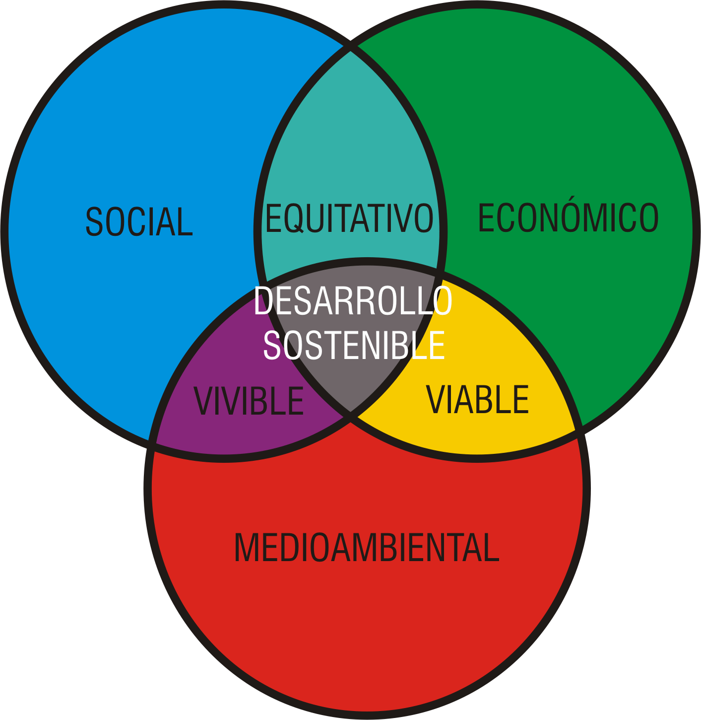

**Textos:**

Dimensión social

Dimensión económica

Dimensión medioambiental

Equitativo

Vivible

Viable

Desarrollo sostenible

|  |  |  |
| --- | --- | --- |
| **Título** | **Texto** | **Imagen** |
| **Dimensión económica** | Hace referencia al desarrollo industrial y organizacional público y privado que se dedica a la producción de bienes y servicios. El desarrollo económico inicial establecía al medioambiente y los recursos naturales como una fuente eterna de abastecimiento sin considerar que estos son limitados. | 03B89220 |
| **Dimensión social** | Hace referencia a los individuos que conforman una sociedad y compiten para subsistir. A lo largo de su historia, las personas han mantenido una relación directa con el medioambiente y han utilizado los recursos que este les proporciona para sobrevivir. | 02E33244 |
| **Dimensión medioambiental** | Hace referencia al conjunto de seres vivos e inertes y sus interacciones. | ISS_2527_05087 |